**ДЕПАРТАМЕНТ ОБРАЗОВАНИЯ И НАУКИ ГОРОДА МОСКВЫ**

**Государственное бюджетное общеобразовательное**

**учреждение города Москвы**

**«Школа № 1547»**

|  |  |
| --- | --- |
|  |  |

**МОДУЛЬ**

**«ЭЛЕМЕНТЫ ВЕКТОРНОЙ АЛГЕБРЫ И ИХ ПРИМЕНЕНИЕ В ФИЗИКЕ»**

**ПРОГРАММЫ ДОПОЛНИТЕЛЬНОГО ОБРАЗОВАНИЯ**

Герасимов Иван Александрович, учитель физики

Богданов Глеб Сергеевич, инженер

**Москва**

**2023**

СОДЕРЖАНИЕ

|  |  |  |
| --- | --- | --- |
| Пояснительная записка | | 3 стр. |
|  | * Проблематика | 3 стр. |
|  | * Актуальность | 4 стр. |
|  | * Целевая аудитория | 4 стр. |
| 1. | Цель и задачи | 4 стр. |
| 2. | Этапы реализации | 5 стр. |
| 3. | Методы реализации | 7 стр. |
| 4. | Оценочные материалы. Примерные варианты проверочных работ. | 8 стр. |
| 5. | Результаты | 9 стр. |
| 6. | Практическое значение | 11 стр. |
| 7. | Перспективы развития | 11 стр. |
| Заключение | | 12 стр. |

**Пояснительная записка**

Сегодня математическое образование даёт учащемуся инструмент для познания многих разделов науки. Умение анализировать, делать выводы путём логических рассуждений, классифицировать, ставить гипотезы, опровергать их или доказывать, пользоваться аналогиями человек осваивает в значительной мере благодаря изучению математики. Особую роль в становлении будущего ученого или инженера играет высшая математика, которую студенты изучают в стенах ВУЗов, кроме этого высшая математика фактически является языком общей и теоретической физики. В связи с этим, в инженерных классах в рамках предпрофильной подготовки целесообразно вводить занятия, на которых учащиеся знакомились бы с элементами высшей математики и их применением в физике.

**Проблематика.** В ряде публикаций неоднократно отмечалось, что весьма существенной является проблема адаптации первокурсников к обучению в университете. Это в первую очередь связано с тем, что обучение в ВУЗе требует от студента более самостоятельного подхода нежели в школе. Особенно следует отметить, что соответствующая адаптация в таких ВУЗах, как НИЯУ МИФИ, МФТИ и подобных может быть осложнена тем, что уже с первого курса у учащихся довольно сложная программа обучения по таким дисциплинам, как «Математический анализ», «Аналитическая геометрия», «Линейная алгебра» и дисциплинам по общей физике. Успешное освоение данных учебных курсов подразумевает не только достаточно быстрое овладение серьезным математическим аппаратом, но и умение использовать его для решения задач по общей физике. Зачастую, именно тот факт, что студенты не сразу в достаточной мере овладевают методами решения различных задач по высшей математике и применением этих методов для решения задач общей физики, является причиной их слабой успеваемости. В связи с этим целесообразно в инженерных классах вводить дополнительные занятия в виде программы дополнительного образования, знакомящего учащихся с элементами высшей математики, которые используются в физике.

**Актуальность.** Такого типа кружок мог бы не только знакомить учащихся с некоторыми элементами высшей математики, но и сразу учить их применять данные знания к работе с задачами по общей физике на примере решения простых заданий. Такой программой и является программа дополнительного образования «Элементы высшей математики в физике», реализованная в ГБОУ Школа № 1547. Данная программа разработана на основе программ:

1. «Аналитическая геометрия». А.Н. Канатиков, А.П. Крищенко. Московский государственный технический университет имени Н.Э. Баумана, Москва, 2009 г.

2. «Математический анализ» С.А. Гришин, Д.Г. Орловский. Национальный исследовательский ядерный университет «МИФИ», Москва, Образовательный портал НИЯУ МИФИ.

3. «Избранные главы общей физики» Калашников Н.П., Муравьёв-Смирнов С.С. Национальный исследовательский ядерный университет «МИФИ», Москва, Образовательный портал НИЯУ МИФИ.

В рамках данной практики речь идет о модуле «Векторная алгебра и ее применение в физике». Тематика данного модуля является весьма актуальной в связи с тем, что различные операции с векторными величинами являются основой решения огромного числа задач по общей физике.

**Целевая аудитория практики** – учащиеся 11-х инженерных классов.

**Цель и задачи.**

**Цель практики**: формирование представлений о математике как универсальном языке науки, средстве моделирования явлений и процессов, ознакомление с элементами аналитической геометрии и линейной алгебры и их применении в физике.

**Задачи практики:**

Обучающие:

- овладение некоторыми методами аналитической геометрии и линейной алгебры и формирование умений решать задачи с применением этих методов;

- ознакомление с понятиями направленный отрезок, свободный вектор, векторная величина, сумма и разность векторов, скалярное произведение векторов, векторное произведение, смешанное произведение векторов, матрица, детерминант матрицы и применением их в физике;

***Развивающие:***

- формирование физического и математического мышления, направленного на анализ и описание природных процессов и явлений;

- развитие способностей самостоятельно приобретать и применять знания, умения и навыки;

- формирование навыков решения задач с использованием элементов высшей математики;

***Воспитательные:***

- формирование способности к самоанализу и критическому мышлению;

- формирование логического мышления;

- формирование представления о математике как о языке физики и других метапредметных связей.

**Этапы реализации практики.**

Реализация программы дополнительного образования «Элементы высшей математики в физике» предполагает подготовку к последующему успешному обучению в ВУЗе. Навыки, приобретенные при освоении программы, могут быть также полезны и для участия в олимпиадах и конкурсах различных уровней. Большая часть времени отводится не только на решение задач, но и на качественное изложение вопросов высшей математики. Подробно на простых примерах из классического курса физики объясняется прикладное значение этих элементов.

Изучение модуля «Элементы векторной алгебры и их применение в физике» предполагает, что в рамках изучения предыдущих тем программы «Элементы высшей математики в физике», школьных курсов физики и математики учащиеся уже изучили понятие функции, производной функции, знакомы с основными формулами и понятиями разделов «Механика», «Молекулярная физика», «Термодинамика» и «Электродинамика» школьного курса физики.

Программа дополнительного образования «Элементы высшей математики в физике» изучается школьниками на протяжении всего 11 класса с сентября по май. В рамках данной программы модуль «Элементы векторной алгебры и их применение в физике» изучается с октября по декабрь. Модуль целесообразно разделить на разделы (этапы), изучения каждого из которых заканчивается соответствующей проверочной работой. Ниже в таблице 1 дано краткое описание данных тем с указанием количества часов теоретических (лекционных) и практических занятий.

Таблица 1. Календарно-тематический план модуля «Элементы векторной алгебры и их применение в физике».

|  |  |  |  |
| --- | --- | --- | --- |
| **Раздел «Векторы и векторные величины. Простейшие операции с векторами»** | | | |
| № темы | Тема | Количество часов | |
| Теория | Практика |
| 1 | Направленный отрезок. Свободный вектор. Проекции вектора. Величина вектора. | 1 | 1 |
| 2 | Сложение и вычитание векторов. Векторные величины в физике. | 1 | 1 |
| 3 | Умножение вектора на число. Применение в физике. | 1 | 1 |
| 4 | Проверочная работа | - | 1 |
| **Раздел «Скалярное, смешанное и векторное произведение»** | | | |
| № темы | Тема | Количество часов | |
| Теория | Практика |
| 1 | Скалярное произведение векторов. Примеры из физики. | 1 | 1 |
| 2 | Матрица. Определитель матрицы. | 1 | 1 |
| 3 | Векторное произведение. Геометрический смысл. Примеры из физики. | 1 | 1 |
| 4 | Смешанное произведение. Геометрический смысл. Примеры из физики. | 1 | 1 |
| 5 | Проверочная работа | - | 1 |

**Методы реализации практики.**

Программа предназначена для обучающихся, проявляющих повышенный интерес к физике, демонстрирующих повышенные академические способности в области физики и математики. Формы организации деятельности обучающихся: индивидуальная, групповая, фронтальная.

Как уже ранее говорилось, большая часть времени отводится не только на решение задач, но и на качественное изложение вопросов высшей математики. Подробно на простых примерах из классического курса физики объясняется прикладное значение этих элементов, также изучение сопровождается демонстрационными опытами по физике, чтобы у учащихся сформировалось достаточно полное представление о математических формулах, как о средстве описания физических явлений.

На занятиях применяется дифференцированный, индивидуальный подход к каждому обучающемуся. Наполняемость группы до 29 человек. Занятия проводятся 1 раз в неделю, продолжительность занятия - 1 час. Методы занятий по способу их организации - словесные, наглядные, практические, по уровню деятельности обучающихся - объяснительно-иллюстративные, репродуктивные, частично-поисковые, исследовательские. Типы занятий -комбинированные, теоретические, практические, лекционно-семинарские.

Изучение каждого раздела заканчивается написанием проверочной работы. Примерные варианты проверочной работы будут даны ниже.

**Техническое оснащение занятий:**

1. Образовательный комплекс «Библиотека наглядных пособий 7 – 11 кл.».
2. Бесплатное программное обеспечение с закрытым кодом Skype, обеспечивающее текстовую, голосовую и видеосвязь (на случай проведения дистанционных занятий – по необходимости).
3. Интернет-ресурс dovuz.net
4. Материально-техническая база ГБОУ «Школа № 1547», в том числе предпрофессиональных классов.

**Оценочные материалы. Примерные варианты проверочных работ.**

Демонстрационный вариант проверочной работы по разделу «Векторы и векторные величины. Простейшие операции с векторами» дан на рисунке 1 ниже.

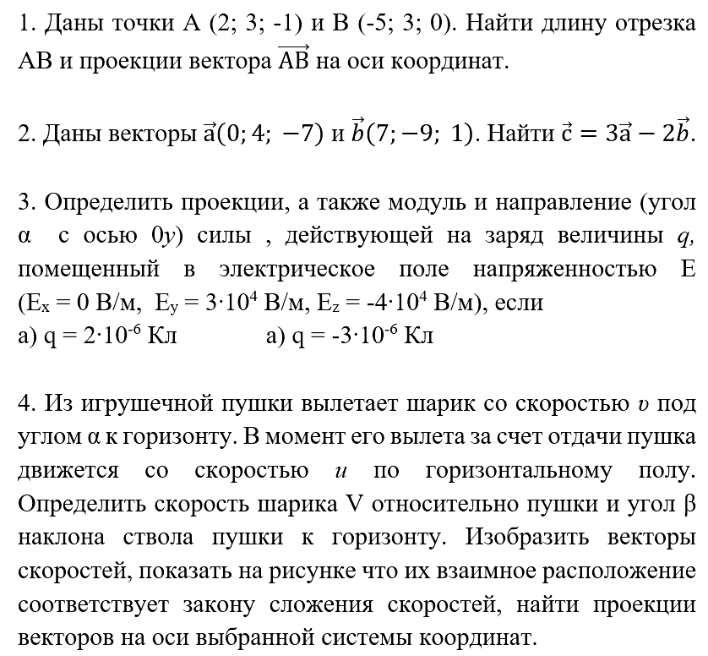

Рисунок 1. Демонстрационный вариант проверочной работы по разделу «Векторы и векторные величины. Простейшие операции с векторами».

Каждое задание оценивается максимум в 3 балла. Работа считается выполненной на «зачет», если учащийся набрал не менее 8 баллов в сумме.

Демонстрационный вариант проверочной работы по разделу «Скалярное, смешанное и векторное произведение» дан на рисунке 2 ниже.

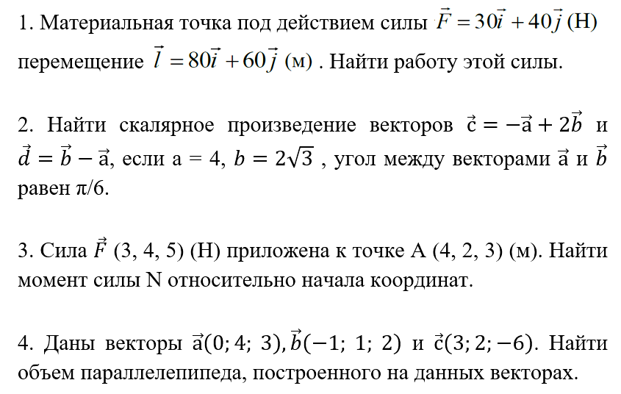

Рисунок 2. Демонстрационный вариант проверочной работы по разделу «Скалярное, смешанное и векторное произведение».

Каждое задание оценивается максимум в 3 балла. Работа считается выполненной на «зачет», если учащийся набрал не менее 8 баллов в сумме.

**Результаты.**

В начале данного раздела предлагаю ознакомиться с результатами проверочных работ.

Всего учащихся, писавших проверочные работы – 17.

Напомню, что каждая проверочная работа включала в себя 4 задания, каждое из которых оценивалось на 3 балла. Минимальным количеством балов на «зачет» было 8 баллов.

Результаты проверочной работы по разделу «Векторы и векторные величины. Простейшие операции с векторами»:

12 баллов – 1 человек

11 баллов – 2 человека

10 баллов – 7 человек

9 баллов – 6 человек

8 баллов – 1 человек

Таким образом можно сказать, что практически все слушатели программы «Элементы высшей математики в физике» в достаточной мере освоили данный раздел.

Результаты проверочной работы по разделу «Скалярное, смешанное и векторное произведение»:

12 баллов – 1 человек

11 баллов – 1 человек

10 баллов – 6 человек

9 баллов – 6 человек

8 баллов – 3 человека

Таким образом, как и в предыдущем случае, можно сказать, что практически все слушатели программы «Элементы высшей математики в физике» в достаточной мере освоили и этот раздел. Небольшое ухудшение статистики вызвано тем, что данный раздел заметно сложнее предыдущего.

К результатам обучение по программе дополнительного образования «Элементы высшей математики в физике» и, в частности, освоения модуля «Элементы векторной алгебры и их применение в физике» данной программы также можно отнести следующие факты:

10 человек из 17 стали финалистами и призерами различных олимпиад и конкурсов по физике и математике, среди которых олимпиады «Росатом», «Юниор», «Инженерная олимпиада», открытая городская научно-практическая конференция «Инженеры будущего».

Большая часть учащихся, в настоящий момент обучающихся на первом курсе в ВУЗах, успешно осваивает учебные курсы «Математический анализ», «Аналитическая геометрия» и «Общая физика».

**Практическое значение.**

Как уже было сказано, данная практика, как и вся программа дополнительного образования «Элементы высшей математики в физике» предназначена для обучающихся, проявляющих повышенный интерес к физике, демонстрирующих повышенные академические способности в области физики и математики. Основными результатами данной практики являются получение знаний и умений, необходимых для дальнейшего освоения программы дополнительного образования «Элементы высшей математики в физике», достижение высокой компетентности обучающихся в области физики и математики, необходимой для продолжения образования в технических вузах, и успешное выступление более чем 50% слушателей на различных олимпиадах и конкурсах физико-математической направленности.

По итогам данной практики учащиеся будут знать: понятия вектор, проекция вектора, базис, величина вектора, скалярное произведение векторов, векторное произведение, смешанное произведение векторов, матрица, определитель матрицы.

По итогам данной практики учащиеся будут уметь: находить проекции, величину вектора, скалярное произведение векторов, векторное произведение, смешанное произведение векторов, умножать вектор на число, складывать и вычитать векторы, применять данные операции к работе с векторными величинами при решении задач по физике и геометрии.

По итогам данной практики учащиеся будут владеть: представлением о применении элементов векторной алгебры в физике и геометрии.

**Практическое развитие.**

Поскольку рассматриваемая практика подразумевает модуль программы дополнительного образования, то ее практическое развитие непосредственно связано с развитием программы в целом. В рамках дальнейшей доработки модуля «Элементы векторной алгебры и их применение в физике» и модернизации программы дополнительного образования «Элементы высшей математики в целом» планируется:

1. Подключить к доработке тем курса, разработке программы занятий и контрольно-измерительных материалов преподавателей выпускающих кафедр Института лазерных и плазменных технологий НИЯУ МИФИ. Они работают со студентами преимущественно начиная с третьего курса бакалавриата, и могут видеть какие темы высшей математики и общей физики, изученные студентами на начальных курсах бакалавриата, усвоены ими хуже остальных.

2. Подключить к доработке тем курса, разработке программы занятий и контрольно-измерительных материалов преподавателей Института общей профессиональной подготовки НИЯУ МИФИ. Они работают со студентами начиная уже с первого курса бакалавриата, и знают, какие темы и разделы высшей математики и общей физики труднее всего даются студентам при первом знакомстве с ними.

3. Адаптировать как модуль «Элементы векторной алгебры и их применение в физике», так и программу дополнительного образования «Элементы высшей математики в физике» в целом для преподавания и в десятом классе.

**Заключение.**

В ГБОУ города Москвы «Школа № 1547» была разработана программа дополнительного образования «Элементы высшей математики в физике». Данная программа направлена на то, чтобы на примере решения задач различного уровня сложности сформировать у учащихся устойчивую взаимосвязь математики и физики, научить их применять математику как язык физики. Одной из наиболее фундаментальных составляющих этой программы является представленный здесь модуль «Элементы векторной алгебры и их применение в физике». Модуль включил в себя как азы работы с векторами и векторными величинами, которые даются школьникам в рамках программы по физике и математике в старших классах школы (сложение и вычитание векторов, абсолютная величина вектора, ортонормированный базис, коллинеарные векторы, умножение вектора на число, работа с векторными величинами в механике), так и элементы высшей математики и общей физики, которые изучаются студентами первого курса ВУЗа на инженерных направлениях подготовки, таких как, например, прикладная математика и физика (скалярное и смешанное произведение векторов, векторное произведение, определитель матрицы, применение векторов к нахождению объемов фигур, определение работы силы и механической мощности через скалярное произведение векторов, нахождение момента силы через векторное произведение).

Проведение проверочных работ показало, что в целом учащиеся одиннадцатого инженерного класса хорошо воспринимают данные тему на простом уровне их изложения. Задачи предъявить к учащимся одиннадцатого класса тот же уровень требований, что и к студентам первого курса инженерных специальностей не стояло, так как программа дополнительного образования носит ознакомительный и подготовительный характер. Однако подходы к решению ряда задач помогли учащимся при решении задач Инженерной олимпиады, олимпиад «Росатом», «Юниор» и других. 15 из 17 учащихся, изучавших данную программу стали финалистами такого типа олимпиад, а 10 – призерами финала. Кроме этого, всем учащимся она значительно помогла при изучении данных тем на первом курсе бакалавриата.

В дальнейшем планируется дальнейшая работа как над данной практикой, так и над программой дополнительного образования в целом совместно с преподавателями Национального исследовательского ядерного университета «МИФИ» и адаптация ее для преподавания в десятом инженерном классе.